1
Category
Politics
America news
أخبار أميركا
Title:

ترامب يعلن إلزامية هوية الناخب في الانتخابات الأمريكية المقبلة
Description

أعلن الرئيس الأمريكي دونالد ترامب يوم الأحد 31 أغسطس 2025 عبر منصته الرسمية Truth Social عزمه إصدار أمر تنفيذي يجعل تقديم هوية الناخب إلزامياً لجميع المصوتين في الانتخابات القادمة، بهدف ضمان نزاهة وشفافية الانتخابات.

نوع الوثيقة المطلوبة:
هوية الناخب هي وثيقة رسمية تثبت هوية المصوت، وتشمل عادة: بطاقة تعريف وطنية، رخصة قيادة، أو بطاقة تصويت رسمية تصدرها الحكومة.

كيف كان الوضع سابقًا؟
قبل هذا القرار، اختلفت القوانين حسب الولاية:
- بعض الولايات كانت تتطلب هوية الناخب حتى قبل خطوة ترامب، مثل فلوريدا وتكساس.
- ولايات أخرى كانت تسمح للناخبين بالتصويت شخصيًا بالاسم والعنوان فقط، أو عبر البريد باستخدام التوقيع دون بطاقة رسمية.
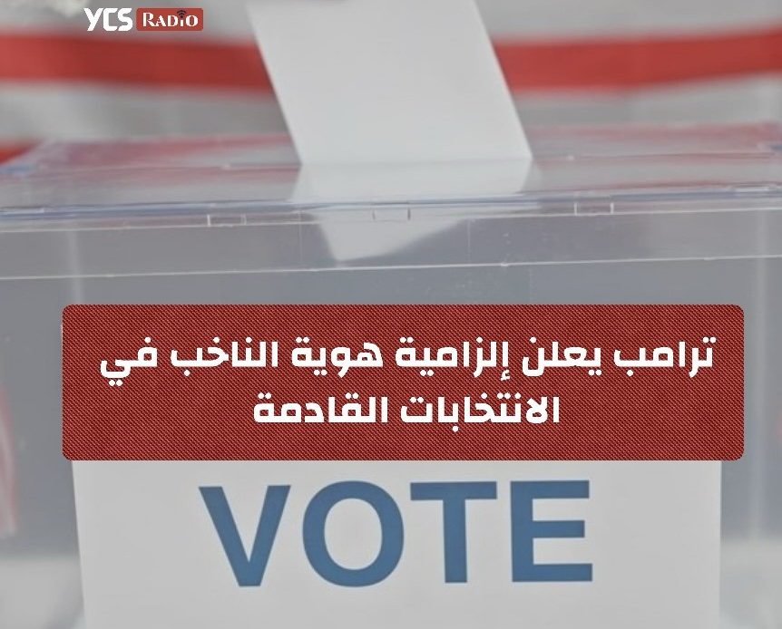
- هذه الطريقة كانت مفيدة لكبار السن أو من لا يملكون وثائق، لكنها تعتبر أقل صرامة من حيث منع التزوير.

2

Category
America news
أخبار أميركا
Title:

غضب واسع بعد سرقة قبعة موقعة من لاعب كانت مخصصة لطفل في أمريكا المفتوحة للتنس بنيويورك
Description
أثار مقطع فيديو من بطولة أمريكا المفتوحة للتنس في نيويورك، الولايات المتحدة الأمريكية موجة غضب واسعة على وسائل التواصل الاجتماعي، بعد أن ظهر فيه رجل أعمال بولندي يُدعى بيوتر شتشرِك وهو يأخذ قبعة موقعة من لاعب، كانت مخصصة كهدية لطفل صغير.

الواقعة وقعت أمام الحضور وعدسات الكاميرات، حيث قام شتشرِك بمناولة القبعة إلى شريكته التي وضعتها سريعًا في حقيبتها، ما أثار استهجان المتابعين واعتبروه تصرفًا غير أخلاقي، خاصة وأن القبعة كانت هدية لطفل متحمس.

الحادثة سرعان ما أصبحت حديث وسائل الإعلام والجمهور، حيث طالب كثيرون باتخاذ إجراءات ضد الرجل ومنعه من حضور فعاليات رياضية مستقبلية، مؤكدين أن التصرف يعكس قلة احترام الأطفال والروح الرياضية.

خلفية:
بطولة أمريكا المفتوحة هي واحدة من أهم بطولات التنس الكبرى في العالم، وتستقطب أفضل لاعبي ولاعبات التنس، وتخضع لمتابعة إعلامية ضخمة. أي حادثة تحدث أمام الجمهور في هذه البطولة غالبًا ما تتحول إلى جدل واسع على وسائل التواصل الاجتماعي.
Video
https://www.tiktok.com/t/ZP8BGfHCC/

Cover photo
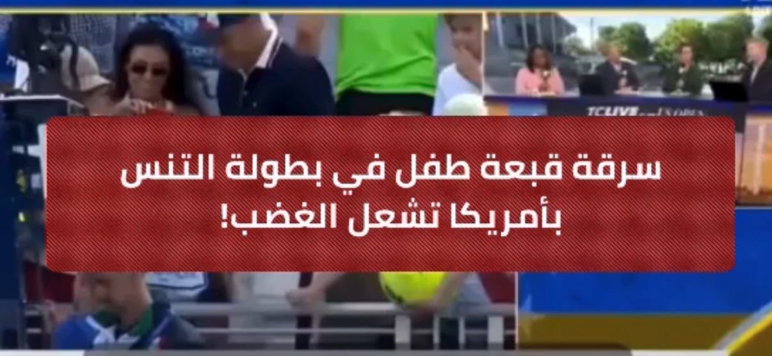

3
Category
Politics
America news
أخبار أميركا
Title:

قاضٍ أمريكي يصدر قرارًا مؤقتًا لوقف ترحيل الأطفال المهاجرين إلى غواتيمالا
Description
أصدرت محكمة فدرالية أمريكية يوم الأحد 31 أغسطس 2025 قرارًا مؤقتًا يمنع إدارة الهجرة من ترحيل عشرة أطفال مهاجرين غير مصحوبين بذويهم إلى غواتيمالا.

وأشار القاضي إلى أن الترحيل قد ينتهك القوانين الأمريكية المتعلقة بحماية حقوق الأطفال المهاجرين، مؤكدًا على ضرورة مراجعة الإجراءات قبل تنفيذ أي عمليات ترحيل.

وتأتي هذه الخطوة ضمن سلسلة قرارات قضائية تهدف إلى ضمان حماية حقوق القصر المهاجرين في الولايات المتحدة، وسط استمرار الجدل حول سياسات الهجرة.

Picture
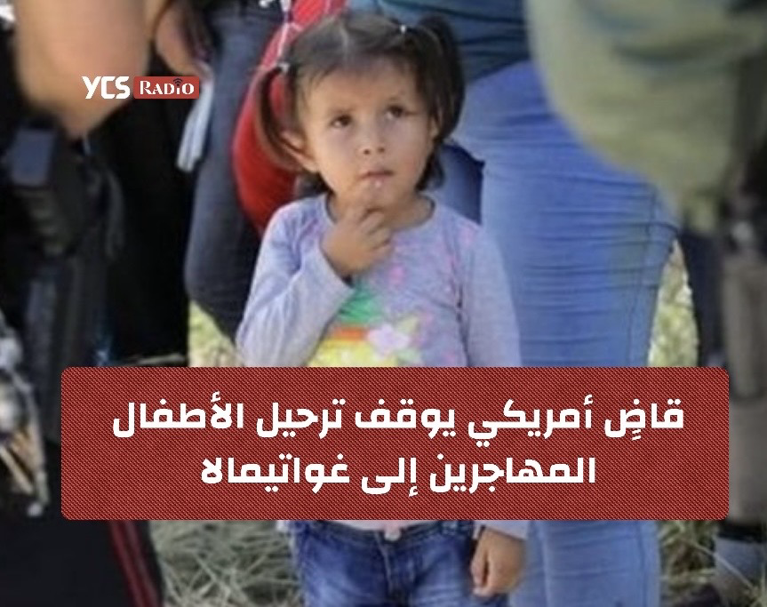

4
Category
America news entertainment
أخبار أميركا منوعات
Title:

بالفيديو: طفل يفاجئ أهله بالمشي لأول مرة … سيجعلك تبتسم من قلبك

No description

Video
https://www.tiktok.com/t/ZP8BG95nE/

Cover photo
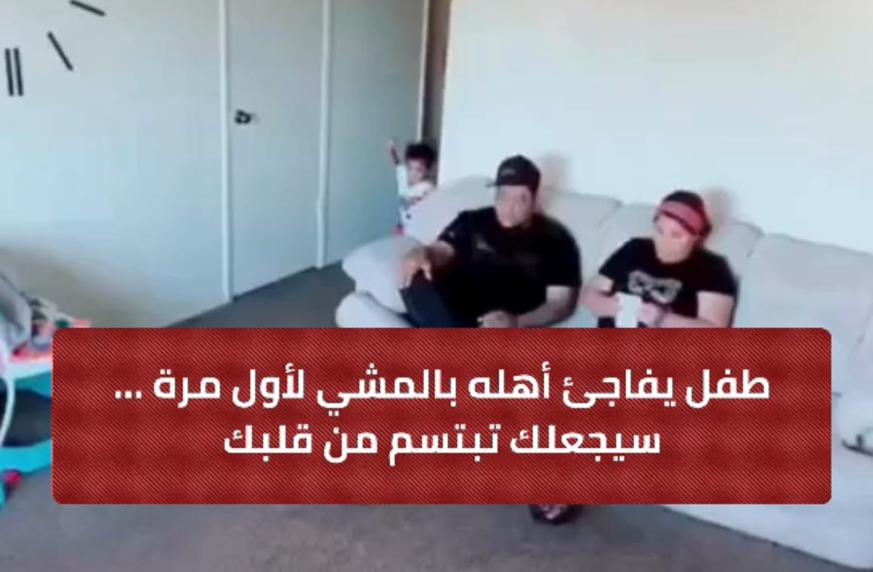

5
Category
America news
أخبار أميركا
Title:

ارتفاع وفيات الحرارة في أريزونا مع استمرار موجة الحر الشديدة
Description
تشهد ولاية أريزونا الأمريكية ارتفاعًا ملحوظًا في حالات الوفاة بسبب الحرارة المرتفعة، وسط موجة حر شديدة تضرب المنطقة منذ عدة أيام. وتشير التقارير إلى أن غالبية الضحايا كانوا داخل منازلهم، حيث لم تتمكن بعض الأسر من الوصول إلى وسائل التبريد أو المياه الكافية.

ويحذر خبراء الصحة من أن هذه الظاهرة قد تتفاقم في حال استمرار درجات الحرارة المرتفعة، مؤكدين على ضرورة اتخاذ تدابير وقائية لحماية الفئات الأكثر ضعفًا مثل كبار السن والأشخاص الذين يعانون من أمراض مزمنة.

كما يسلط ارتفاع وفيات الحرارة الضوء على أهمية سياسات الطاقة والبنية التحتية في مواجهة تأثيرات التغير المناخي، خاصة في الولايات الصحراوية والجافة.

Photo
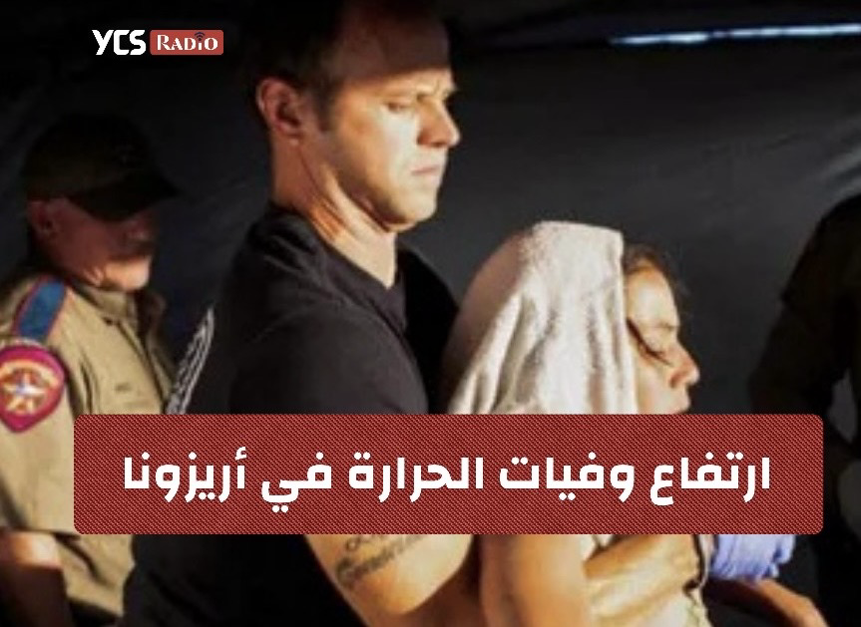

3

